**MODUL AJAR**

**SENI BUDAYA**

**FASE A** **– KELAS II – SEMESTER II**

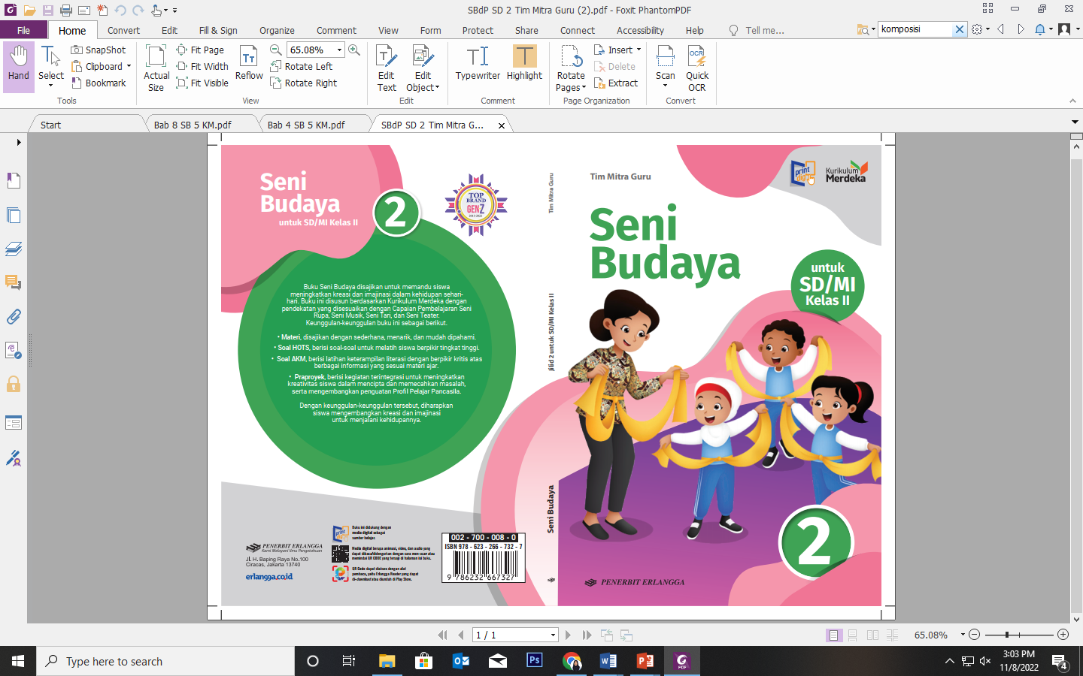

**Asyiknya Bermusik**

**2022**

**MODUL AJAR 6**

**SENI BUDAYA**

**ASYIKNYA BERMUSIK**

|  |  |
| --- | --- |
| **Fase / Semester : A / II (Dua)** | **Kelas : II (Dua)** |
| **Elemen :**   * Pemahaman * Keterampilan Proses (Mengamati, memprediksi, merencanakan, memproses, mengevaluasi, dan mengomunikasikan). | **Alokasi Waktu : 15 JP atau sesuai kebutuhan (1 JP = 35 menit).** |
| **Tujuan Pembelajaran:**  Peserta didik mampu:   * 1. Menjelaskan pengertian nada dan melodi.   2. Mengidentifikasi nada panjang dan pendek.   3. Mengidentifikasi keras dan lemah nada.   4. Mengidentifikasi cepat dan lambat nada.   5. Menjelaskan pengertian lagu daerah.   6. Menjelaskan pengertian birama.   7. Mengidentifikasi birama 2/4, ¾, dan 4/4.   8. Menjelaskan pengertian ensambel | |
| **Profil Pelajar Pancasila:**   * Gotong royong * Kreatif * Berkebinekaan global | |

**Langkah-Langkah Pembelajaran**:

* Peserta didik sudah dapat mengetahui tentang bermain alat musik seperti yang disajikan pada halaman 93.
* Mengondisikan peserta didik baik fisik maupun mental untuk siap melaksanakan pembelajaran.
* Memberikan stimulus kepada peserta didik untuk mengetahui cara bermain ansemble.
* Memberikan pertanyaan pemantik agar peserta didik dapat mengetahui atau mempunyai tujuan belajarnya sendiri. (Misalnya: Apa saja yang harus diperhatikan saat bermain ensambel?)

**Pembelajaran 1. Topik A: Mari Bermain Musik (7 JP)**

1. **Nada dan Melodi (1 JP)**

Peserta didik mampu:

* 1. Menjelaskan pengertian nada dan melodi
* Guru menjelaskan tentang pengertian nada dan melodi dengan memperhatikan gambar tangga nada pada halaman 95.
* Peserta didik diminta memperhatikan contoh melodi berdasarkan gambar notasi angka pada halaman 95.

1. **Panjang dan Pendek Nada (2 JP)**

Peserta didik mampu:

* 1. Mengidentifikasi nada panjang dan pendek
* Guru menjelaskan tentang panjang dan pendek nada dalam hitungan satuan ketuk.
* Guru menjelaskan tentang simbol titik sebagai penanda jumlah ketukan.
* Guru diharapkan menjelaskan penulisan nada bernilai 4 ketuk, 3 ketuk, 2 ketuk, 1 ketuk, ½ ketuk, dan ¼ ketuk sesuai dengan gambar pada halaman 96.
* Guru memberi contoh dan membimbing peserta didik dalam mempraktikkan nada bernilai 4 ketuk, 3 ketuk, 2 ketuk, 1 ketuk, ½ ketuk, ¼ ketuk sesuai dengan gambar pada halaman 96.
* Guru mengajak peserta didik menyanyikan lagu Kupu-Kupu Yang Lucu menggunakan garis panjang dan tanda bulat sesuai petunjuk pada halaman 96-97.

1. **Keras Lemah Nada (2 JP)**

Peserta didik mampu:

* 1. Mengidentifikasi keras dan lemah nada
* Guru menjelaskan tentang pengertian dinamika.
* Peserta didik diminta memperhatikan tanda dinamika pada tabel halaman 97.
* Guru mengajak dan membimbing peserta didik dalam mempraktikkan dinamika sesuai dengan petunjuk gambar pada halaman 97.

1. **Cepat Lambat Nada (2 JP)**

Peserta didik mampu:

* 1. Mengidentifikasi cepat dan lambat nada
* Guru menjelaskan tentang pengertian tempo.
* Guru memberikan contoh-contoh lagu dengan tempo cepat, sedang, dan lambat.
* Peserta didik dapat memindai *QR Code* tentang Contoh Tempo Pada Lagu pada halaman 98 menggunakan aplikasi *Erlangga Reader* untuk menambah pemahaman mengenai materi yang diajarkan.
* Peserta didik diminta memperhatikan nama-nama tempo pada tabel halaman 98.
* Peserta didik diminta untuk menyanyikan dua buah lagu anak dan membandingkan tempo pada kedua lagu tersebut pada halaman 98.
* Peserta didik diminta membuat kelompok diskusi tentang Menyebutkan Tepo Lagu sesuai kegiatan pada halaman 99.

**Pembelajaran 2. Topik B: Mengenal Lagu Daerah (4 JP).**

Peserta didik mampu:

* 1. Menjelaskan pengertian lagu daerah.
  2. Menjelaskan pengertian birama.
  3. Mengidentifikasi birama 2/4, ¾, dan 4/4

1. **Lagu Daerah dan Birama (4 JP).**

* Guru menjelaskan tentang pengertian lagu daerah dan alat musik tradisional.
* Guru mengajak dan membimbing peserta didik untuk menyanyikan lagu daerah Burung Tantina sesuai dengan gambar notasi angka pada halaman 100.
* Guru menjelaskan tentang pengertian birama.
* Peserta didik diminta memperhatikan penjelasan guru mengenai birama 2/3, ¾, dan 4/4 sesuai gambar pada halaman 101.
* Guru memberi contoh cara memainkan birama 2/4, ¾, dan 4/4 sesuai gambar pada halaman 101.
* Peserta didik diminta mengidentifikasi birama pada lagu anak sesuai kegiatan pada halaman 102 dan menyanyikan lagu tersebut bersama guru dan teman.

**Pembelajaran 3. Topik C: Mari Bermain Musik (4 JP).**

Peserta didik mampu:

6.8 Menjelaskan pengertian ensambel.

1. **Bermain Ensemble (4 JP).**

* Guru menjelaskan tentang alat musik ritmis, melodis, dan ensambel.
* Guru membimbing peserta didik memindai *QR Code* tentang Jenis-jenis Ensambel menggunakan aplikasi *Erlangga Reader* untuk menambah pemahaman mengenai materi yang diajarkan.
* Peserta didik diminta untuk memperhatikan penjelasan guru tentang jenis-jenis ensambel berdasarkan gambar pada halaman 103.
* Guru mengajak peserta didik untuk membentuk dan mempraktikkan lagu dalam ensambel.

**Penilaian Pembelajaran**

1. Peserta didik diberikan tes tertulis dengan soal pilihan ganda dan isian, untuk mengetahui apakah peserta didik dapat memahami pelajaran tersebut. Peserta didik dapat mengerjakan dalam Latihan Ulangan Bab 6 di halaman 105-106.
2. Peserta didik dapat mengerjakan soal HOTS di halaman 107.
3. Peserta didik dapat mengerjakan AKM (Asesmen Kompentensi Minimum) halaman 108-109.
4. Peserta didik dapat Praproyek tentang Menynyikan Lagu Daerah yang disajikan di halaman 110.
5. Peserta didik diberikan pertanyaan secara lisan unjuk kinerja dengan praktik, dan menyajikan dalam daftar hasil penugasan.
6. Lembar observasi untuk mengetahui keaktifan peserta didik saat kerja mandiri dan berpasangan.
7. Kuesioner dijawab dengan skala likert untuk mengetahui minat peserta didik. Kuesioner digunakan untuk refleksi pembelajaran.

|  |  |  |  |
| --- | --- | --- | --- |
| **NO.** | **PERNYATAAN** | **YA** | **TIDAK** |
| 1 | Saya mengerti pembelajaran hari ini. |  |  |
| 2 | Saya tidak sulit dalam mengerjakan penugasan hari ini. |  |  |
| 3 | Saya masih perlu dibantu dalam mengerjakan tugas hari ini. |  |  |
| 4 | Pembelajaran hari ini menyenangkan bagi saya |  |  |
| 5 | Saya masih perlu waktu untuk belajar lagi mengenai materi hari ini. |  |  |

1. Melaksanakan tindak lanjut dari hasil asesmen penilaian.
2. Jika peserta didik tidak dapat membaca dan menulis, maka peserta didik diberikan pelayanan individu.